《不走人蔘+保肝店》中虎享玩濟州搶搶滾～神話世界主題樂園、濟州噴射快艇、泰迪熊野生動物王國博物館、摩托車秀、泡菜DIY製作、韓服寫真五天(全程入住原五花酒店)【台灣虎航、台中直飛包機】
美食饗宴:濟州私廚～黑毛豬+豬排+百匯吃到飽.韓式綠茶人蔘雞.韓式炸醬麵+糖醋肉.超級海鮮鍋（活章魚鮑魚蟹貝類蝦）.霸王龍蝦之家～焗烤龍蝦（二人一隻）+炭烤鮮蝦等
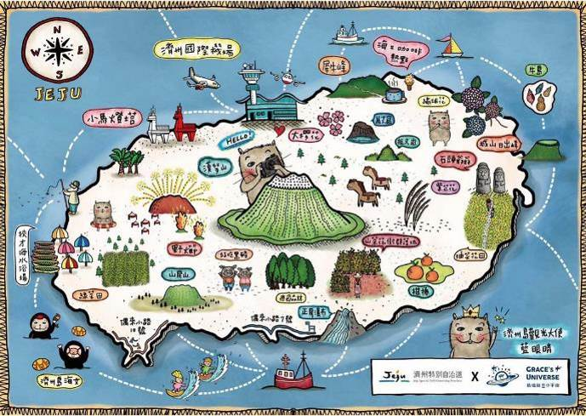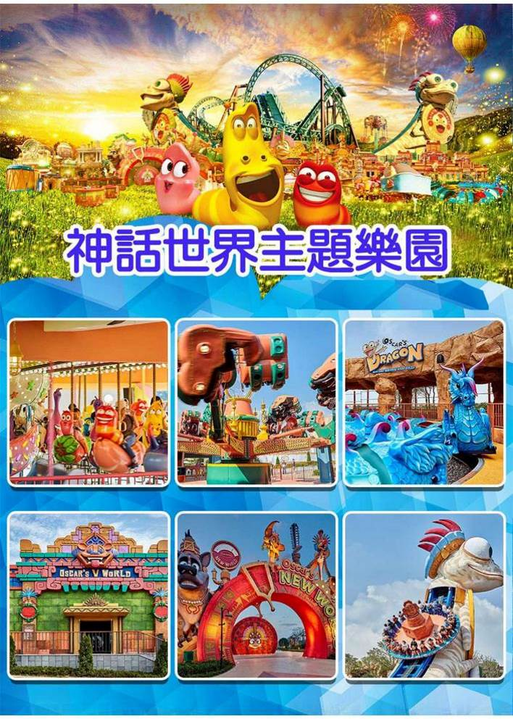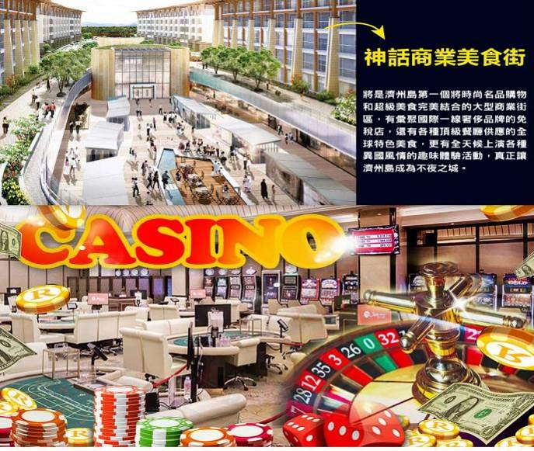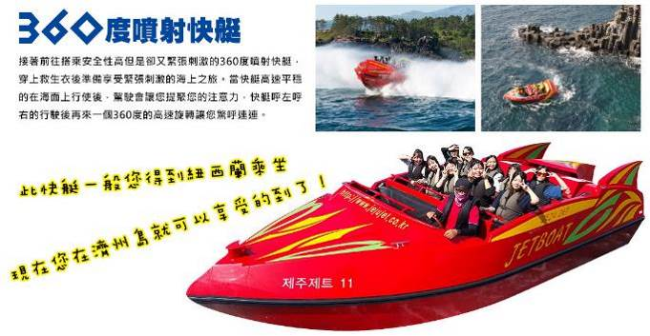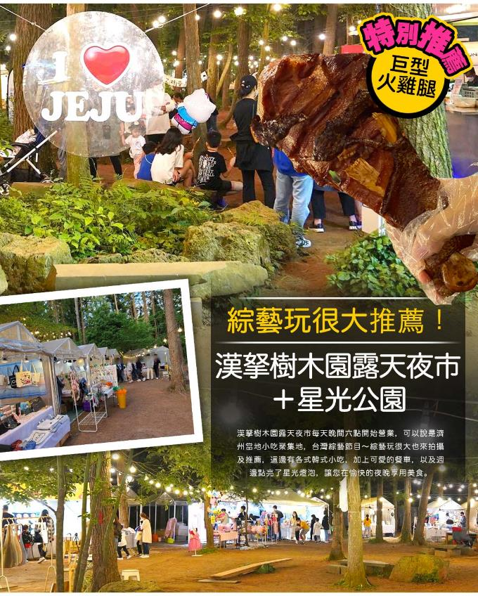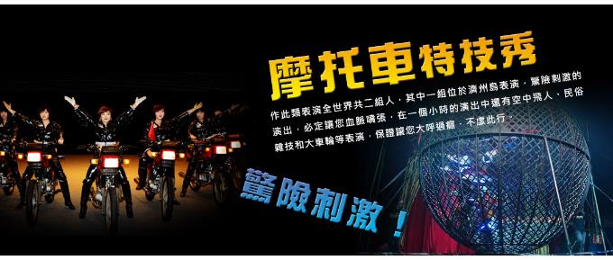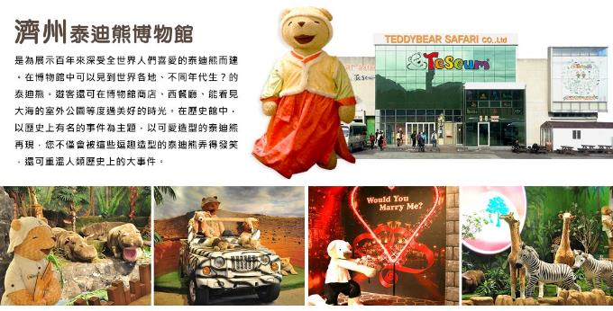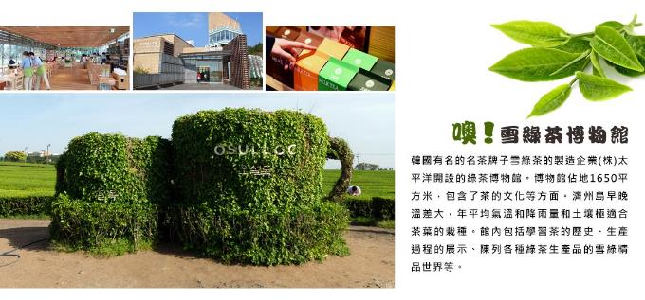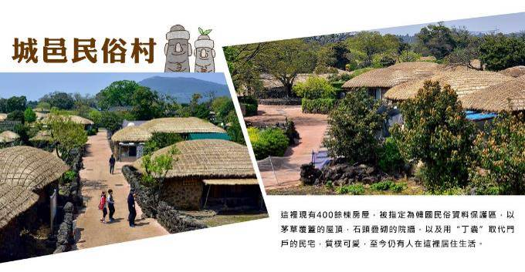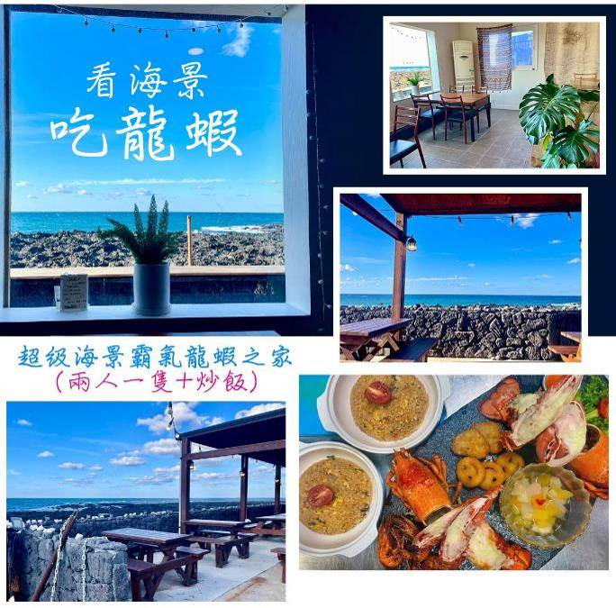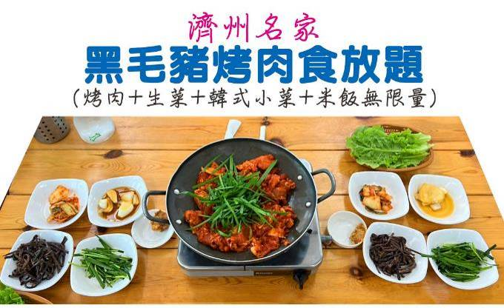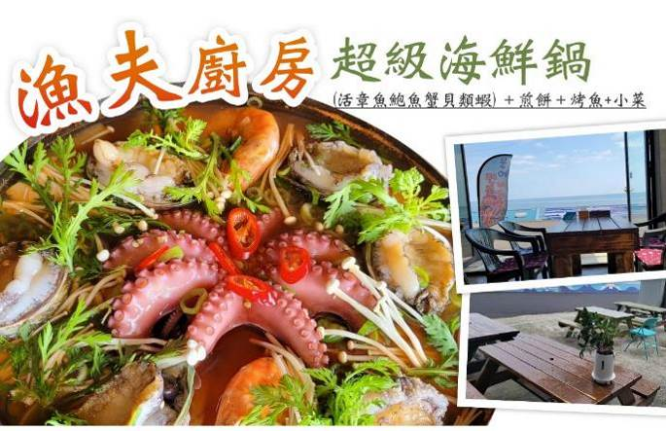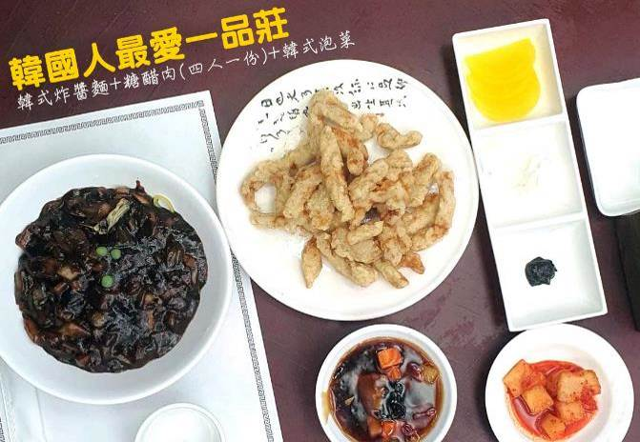
行程內容
第  1  天 | 台中→濟州→龍頭巖→龍淵吊橋→國立濟州博物館→神奇之路→綜藝玩很大推薦～漢拏樹木園露天夜市+星光公園 RMQ/CJU IT632 07：00～10：05  【龍頭岩】彷彿神話傳說中的一條巨龍，傳說中一條巨蛇盼望成龍，竟偷走了漢拏山神的珍珠，遭山神發現而變為石頭。  【龍淵吊橋】龍頭岩旁的美麗吊橋，正值櫻花季時兩旁可欣賞到美麗的櫻花，天然的兩側岩石及清流的河水造就美麗的風景，吊橋入口處還有可供情侶示愛的愛情仙人掌喔。  【神奇之路】這條路是一段斜坡路，放在路面上的空罐都會沿著上波方向迅速滑動，拉開手閘的汽車也會自動沿上坡行進，其實這是一種錯覺現象。  【漢拏樹木園露天夜市】漢拏樹木園露天夜市每天晚間六點開始營業，可以說是濟州當地小吃聚集地，台灣綜藝節目～綜藝玩很大也來拍攝及推薦，這邊有各式韓式小吃，加上可愛的餐車，以及週邊點亮了星光燈泡，讓您在愉快的夜晚享用美食。註:夜市若遇天候因素或臨時休息日，則改由中央地下街替代，敬請見諒。
第  1  天 | 早餐：機上簡餐 中餐：濟州蔘雞莊～韓式綠茶人蔘雞+泡菜 晚餐：濟州私廚～黑毛豬+豬排+百匯吃到飽（贈每桌一份鮑魚+鮮蝦）
第  1  天 | 住宿： RAMADA CITY（原特二五花） 或 濟州咸德Ramada Hotel 或 HOTEL THE ONE 或 Best Western Hotel Jeju 或同級
第  2  天 | 濟州噴射快艇→山茶花之丘（春季：櫻花、山茶花、杜鵑花；夏季：繡球花、麥門冬、梔子花；秋季：菊花、山茶花、粉紅亂子草；冬季：山茶花）→噢!雪綠茶博物館→驚險刺激～摩托車秀→蓮洞商圈  【360度噴射快艇】接著前往搭乘安全性高但是卻又緊張刺激的360度噴射快艇，穿上救生衣後準備享受緊張刺激的海上之旅。當快艇高速平穩的在海面上行使後，駕駛會讓您提聚您的注意力，快艇呼左呼右的行駛後再來一個360度的高速旋轉讓您驚呼連連（此快艇一般您得到紐西蘭乘坐，現在您在濟州島就可以享受的到了）。  【山茶花之丘Camellia Hill】位於西歸浦市安德面上倉里，面積達172,000平方公尺的Camellia Hill擁有世界上最大的山茶花、花期最早的山茶花，以及散發香味的山茶花，共計有500多種、6000多株的山茶花樹聚集在此。Camellia Hill除了山茶花外，還種植了椰子樹等各種造型樹，為一造景樹木園。註：特此提醒各位貴賓，因全球氣侯異變、自然生態難以準確評估，花園內花種類繁多花季皆不同，若花況未能如您所期待還請見諒。  【噢雪綠茶博物館】韓國有名的名茶牌子雪綠茶的製造企業（株）太平洋開設的綠茶博物館。博物館佔地1650平方米，包含了茶的文化等方面。濟州島早晚溫差大，年平均氣溫和降雨量和土壤極適合茶葉的栽種。館內包括學習茶的歷史、生產過程的展示、陳列各種綠茶生產品的雪綠精品世界等。  【摩托車特技秀】作此類表演全世界共二組人，其中一組位於濟州島表演，驚險刺激的演出，必定讓您血脈噴張，在一個小時的演出中還有空中飛人、民俗雜技和大車輪等表演，保證讓您大呼過癮，不虛此行。※註：若遇秀休館或滿座，行程將作先後順序調整，不便之處敬請見諒！  【蓮洞商圈】此處為濟州市最繁華區域，各式精品、服飾商店林立，如國知名品牌NIKE、ADIDAES、FLLA…等，物美價廉；另外在大街小巷內還有各式小吃店、小酒館，讓您可以品嚐到濟州的特色小吃。
第  2  天 | 早餐：飯店內早餐 中餐：一品莊～韓式炸醬麵+糖醋肉（四人一份）+韓式泡菜 晚餐：漁夫廚房～超級海鮮鍋（活章魚鮑魚蟹貝類蝦）＋煎餅＋烤魚+小菜
第  2  天 | 住宿： RAMADA CITY（原特二五花） 或 濟州咸德Ramada Hotel 或 HOTEL THE ONE 或 Best Western Hotel Jeju 或同級
第  3  天 | 泰迪熊野生動物王國博物館→城邑民俗村【贈送每人一杯蜂蜜茶或五味子茶（２選１）】→神話世界主題樂園（門票+自由券）  【泰迪熊野生動物王國】由泰迪熊和各式各樣的動物玩偶組成的可愛「動物園」，無論是大人或小朋友，都很難抗拒這一個充滿童趣與歡樂的世界。這裡除了許多可愛的泰迪熊之外還增加了許多可愛的動物，這些可愛的絨毛娃娃共組一個無牢籠的可愛動物園，無論是凶猛的老虎、鱷魚，或是可愛的小綿羊、小白兔，遊客都可以近距離的觸摸和拍照。  【城邑民俗村】這裡現有400餘棟房屋，被指定為韓國民俗資料保護區，以茅草覆蓋的屋頂，石頭疊砌的院牆，以及用“丁囊”取代門戶的民宅，質樸可愛，至今仍有人在這裡居住生活。註：民俗村內特有土產品、馬骨粉、蜂蜜、五味子茶，提供貴賓自行衡量購買。  【神話世界主題樂園】2017年9月30日全新開幕，設有15個遊樂設施與景點，特色的主題樂園，其中，和兒童們喜歡的 TUBAn 公司合作的卡通主題樂園包含三個主題區，分別為「視界之港」，「爆笑蟲子的冒險村」，「奧斯卡的新世界」等三個主題，包含15項以上的遊樂設施和景點，將爆笑蟲子等IP引進，讓孩子們可以和各種熱門的卡通人物一起互動。
第  3  天 | 早餐：飯店內早餐 中餐：濟州名家～黑毛豬烤肉食放題（烤肉+生菜+韓式小菜+米飯無限量 晚餐：方便遊玩，敬請自理
第  3  天 | 住宿： RAMADA CITY（原特二五花） 或 濟州咸德Ramada Hotel 或 HOTEL THE ONE 或 Best Western Hotel Jeju 或同級
第  4  天 | 道頭峰（彩虹海岸道路散策）→精裝彩妝坊→韓國文化體驗【泡菜DIY製作、韓服體驗】→東門傳統市場/夜市（食尚玩家推薦、美食大探索）  【道頭洞彩虹海岸道路】道頭洞彩虹海岸道路是距機場僅10分鐘車程的特色道路。為了防止車輛墜落，居民們建議為沿海道路旁設置的防護牆上塗色，由於塗上了彩虹色彩，因此被觀光客們稱作道頭洞彩虹海岸道路，也成了著名景點。周圍還有包含海女像在內的各種雕像，也頗有欣賞的樂趣。另外，還可步行前往道頭峰，這裡既是偶來路線，也是私房秘境之一。坡度平緩，可輕易攀登。  【彩妝店】相信愛美的朋友們可以在這裡挑選到最新款、最HITO的彩妝品及保養品，讓辛苦的上班族及學生族群在忙碌生活中，ㄧ樣可以打造出時尚美妝，讓您永遠跟上時代潮流尖端。  【泡菜DIY+韓服體驗】可瞭解馳名世界的發酵食品泡菜製作過程，另安排親自穿著傳統韓服，韓服的線條兼具曲線與直線之美，您可拿著相機隨意拍攝，留下永恆回憶。  【東門傳統市場】1945年光復以後，濟州東門市場正式形成，是未來濟州商圈的中心地。東門市場保留著傳統市集的特點，與大型超市相比，商品種類繁多，價格低廉，且能少量購買。  【東門夜市】在2018年3月30日正式營業，屬於室內型夜市，即使下雨天也能開心逛目前共有30幾個攤販，主要為韓國人氣的街頭小食與甜品，包括柑橘炸蝦、黑豬肉五花肉卷、串燒和炸雞等營業至晚上12點，不止旅客眾多，連當地人也有不少前來嚐鮮打卡呢。
第  4  天 | 早餐：飯店內早餐 中餐：霸王龍蝦之家～焗烤龍蝦（二人一隻）+炭烤鮮蝦+薯餅+季節小菜 晚餐：方便逛街 敬請自理
第  4  天 | 住宿： RAMADA CITY（原特二五花） 或 濟州咸德Ramada Hotel 或 HOTEL THE ONE 或 Best Western Hotel Jeju 或同級
第  5  天 | 海洋文化遺產～舊嚴里石鹽田場→東邊松堂童話村+濟州最大星巴克→牧官衙觀德亭→七星洞時尚街→韓國超市巡禮→濟州→台中 CJU/RMQ IT633 20：05～21：10  【舊嚴里石鹽田場】舊嚴里的「石鹽田」是在廣闊的玄武岩上生產海鹽的地方，舊嚴里居民利用這樣的天然岩盤地帶生產鹽。而「石鹽田」 的海岸道路獲選為韓國美麗海岸道路（海岸世界路），舊嚴浦口的另一邊有座石製燈塔，是用來照亮漁夫們深夜回家之路的燈塔。玄武岩板上的岩田與石燈塔都是僅在濟州才能看到的重要海洋文化遺產。  【濟州牧官衙】位於濟州市三徒2洞的史蹟第380號之濟州牧官衙，為朝鮮時代濟州道的政治、行政中心。官衙內包含主要設施東軒、內衙建築物等。觀德亭也指定為寶物第322號，是重要的遺蹟。濟州現存的建築中，就屬觀德亭歷史久遠。  【觀德亭】濟州道內歷史最為悠久的建築物之一的觀德亭，於1963年1月21日被指定為第322號寶物，朝鮮時代世宗30年（1448年）牧使辛淑晴為訓練士兵所創建的。觀德之名取義自「射箭的人平常為端正心思，培養出眾的德行」，觀德亭的橫樑上刻劃著十長生圖、赤壁大捷圖、大狩獵圖等高格調的壁畫，另外觀德亭的匾額是出自安平大君親手題字流傳至今的。
第  5  天 | 早餐：飯店內早餐 中餐：濟州豚骨家～馬鈴薯燉豬骨湯+季節小菜+米飯 晚餐：機上簡餐
第  5  天 | 住宿： 溫暖的家

注意事項
《成團人數》
- 本行程最低出團人數16人以上（含），最多為42人以下（含），台灣地區將派遣合格領隊隨行服務。
《行程費用不包含以下項目》
- 售價不含全程領隊、導遊及司機之服務費，每人每日300元台幣。
- 個人新辦護照費用。
- 旅遊平安保險及旅遊不便險。
- 若於韓國確診時之隔離飯店及相關車資等費用。
- 返台檢疫要求之檢測、隔離飯店及相關車資等費用。
- 純係私人之消費：如行李超重費、自購商品、飲料酒類、洗衣、電話、電報及私人交通費。
- 若為一位大人 或 一位大人帶一位嬰兒報名參加，或需求單人入住一間房，需加收單房差。
- 一經確認後如個人因素取消或被拒絕入境韓國，將無法申請退費。
- 團體旅責險不包含當地染疫後的所有醫療費用。
《台灣虎航注意事項》
- 此團型使用團體機位，航班不可指定、不可延回、不可更改進出點、不可指定座位。
- 若需指定航班，建議改訂個人機票，以確保訂到您所需之航班，加價幅度依各航空公司之規定，另外提供報價。
- 航空公司保留航班時間調整及變更之權利。
- 此航班包含手提行李10公斤來回，拖運行李20公斤來回。
- 請務必於起飛前3小時抵達機場辦理登機手續，逾時關櫃旅客需自行負責。
- 台灣虎航關櫃時間為起飛前45分鐘，逾時未能辦妥登機手續敬請自行負責。
《參團須知與相關提醒》
- 以上行程僅供參考，正確之行程內容、班機時間、降落城市及住宿飯店，請以行前說明會資料為準。
- 團體若為特殊拜會團、會議參展團、學生團體，不適用於本行程之報價，需另行報價。
- 本行程恕不接受韓籍旅客及其家屬參團;當地參團須提供來回電子機票，恕不接受於韓國打工度假及工作者參團。
- 特殊規定如下：參加本行程若逢以下條件限定，費用需另計：
A.此行程報價限持中華民國護照散客參團適用，整組包團、參展團、會議團、學生團等特殊團體需另行估價，詳情請洽詢您的服務人員。旅客若提供或隱瞞不實資料經查明屬實，本公司有權拒收訂單，此為維護雙方誠信及旅遊品質，造成不便之處，敬請見諒。
B.學生及外籍人士（不含韓國籍），單持一本外國護照者，每人需加收NTD6,500元。
C.單筆訂單不足24歲及65歲以上報名人數不可超過半數，若超過半數則價格另議～請洽業務人員。
D.此行程報價僅適用於正常之散客報名，如遇特殊團體則團費需另計～請洽業務人員。
- 本行程設定為團體旅遊行程，故為顧及旅客於出遊期間之人身安全及相關問題，於旅遊行程期間，恕無法接受脫隊之要求；若因此而無法滿足您的旅遊需求，建議您另行選購團體自由行或航空公司套裝自由行，不便之處，尚祈鑒諒。亦不接受單幫客，僅能接受持台灣護照之旅客參團，持非台灣護照者，請洽業務人員另行報價確認。
- 本團體行程景點若客人不參加者，視為自動棄權，恕無法退費，本產品報價中所含景點門票等均按旅行社扣價核算，旅客不再享受其他折扣與優惠，亦不另行退還差價。
- 為考量旅客自身之旅遊安全並顧及同團其它團員之旅遊權益，年滿70以上及行動不便者之貴賓須有同行家人，方始接受報名，不便之處，尚祈鑑諒。
- 韓國因響應環保減少廢氣、汽機車、大型車停車超過3分鐘即須熄火關閉引擎，否則將會記點罰款，故司機會等客人上車後再開引擎及空調，請見諒！

